目錄

壹、前言 1
1.1 出國目的 1
1.2 新加坡簡介 1
1.3 行程概要 3
1.4 報告書內容 4
貳、研討會紀要 5
2.1 主辦單位介紹 5
2.2 第2屆世界道路研討會介紹 6
2.3會議議程 7
2.4 論文研討內容 9
2.5 部分論文翻譯 11
參、技術參訪 24
3.1新加坡陸路交通展覽館(Land Transport Gallery) 24
3.2 KPE 行車控制中心 25
肆、新加坡運輸系統考察心得 30
4.1 新加坡地鐵介紹 30
4.2 地鐵購票介紹 34
4.3 聖淘沙捷運 (Sentosa Express) 35
4.4 新加坡公車 36
4.5 行人穿越道路 38
伍、心得與建議 39
5.1 心得 39
5.2 建議 40

附錄1 會議議程

壹、前言
1.1 出國目的
永續發展（Sustainable Development）的運輸系統係「社會、經濟、環境永續發展所需要且能支撐之運輸系統」，亦是當前各國致力推動的方向，旨在追求經濟、環境與社會三者的永續均衡發展。因此，在有限的環境資源下，為滿足不斷增加的運輸需求，實有必要調整運輸政策的重點方向、研擬永續運輸政策，以順應永續發展的世界潮流，發展成為省能源、低污染及智慧化的運輸系統，期能確實提高運輸服務水準及提升生活品質，達到運輸之永續性。
新加坡交通學院（Land Transport Authority Academy of Singapore）2009年舉辦第2屆世界道路研討會（2nd World Roads Conference ），本次研討會主題訂為「永續都市運輸發展（Sustainable Urban Transport Development）」，分為四大主題：
- 永續都市運輸規劃
- 環境、安全及健康管理
- 陸路運輸系統之效率營運及有效管制
- 清潔能源及綠色運具之發展
由於相關會議主題亦為目前國內相關交通政策及研究之主要方向，有鑑於此，本次出國之目的乃從永續都市運輸發展之社會面出發，藉由參與新加坡國際性會議及當地大眾運輸系統之考察，吸取相關經驗，提供國內相關議題之參考。

1.2 新加坡簡介
新加坡國土面積為707.1平方公里，是東南亞的一個島國，也是一個城市國家，如圖1.1所示。該國位於馬來半島南端，毗鄰馬六甲海峽南口，其南面有新加坡海峽與印尼相隔，北面有柔佛海峽與馬來西亞相隔，並以長堤相連於新馬兩岸之間。新加坡的國土除了本島之外，還包括周圍數島。
新加坡地處熱帶，常年受赤道低壓帶控制，為赤道多雨氣候，長夏無冬，氣溫年溫差和日溫差小，年平均溫度在24攝氏度至34攝氏度之間，濕度較高，每日平均相對濕度為84%。根據新加坡政府2008年統計數據，目前新加坡常住人口已達484萬人，其中384萬人屬於本國公民或永久居民，在本地居民中，新加坡華人佔75.2%，馬來人佔13.6%，印度裔（以坦米爾人居多）佔8.8%，而歐亞混血人口和其他族群則佔2.4%。因此，新加坡不僅是除澳門和摩納哥之外，世界上人口密度最高的國家和地區，也是除中國大陸和香港、台灣、澳門以外，全球華人人口佔大多數的國家和地區。
新加坡交通發達便利，交通產業佔到全國GDP總產值的10%左右。新加坡港的年噸位吞吐量已經超過香港，居世界之冠。目前，新加坡擁有5個機場，其中樟宜機場及實里達機場是國際民航機場。新加坡本島的公路完善，擁有10多條高速公路貫穿全島。此外公共運輸同樣發達，以地鐵、公共公車與計程車為主。目前開通了3條地鐵線路，另有一條正在建造中；公共汽車路線上百條，由兩家公交公司經營，分別為新捷運及SMRT地鐵有限公司。
私人小汽車普及率在新加坡並不高，主要是由於政府的諸多限制措施。私人購車必須首先競標取得數量有限的擁車證，一張擁車證的價格就已經相當於一輛普通進口轎車的價格,而且擁車證的有效期只有十年。此外新加坡也是全球第一個採用電子收費站的國家，在進入市中心的道路上架設自動電子收費系統，在高峰時段進入市中心的車輛將自動付費。由於購買私人小汽車的成本太高，再加上完善、方便的公共運輸網路，使得大多數新加坡人選擇不購買汽車，這也有效地解決了其他都市普遍存在的交通擁塞問題。

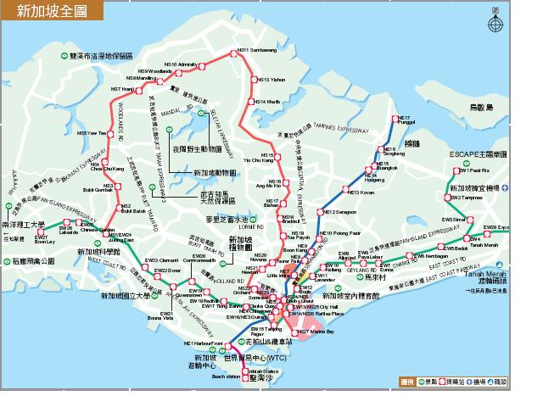

圖1.1 新加坡全圖

1.3 行程概要
第2屆世界道路研討會於新加坡SUNTEC會議中心舉行，會議期間為98年10月26日至28日，為期3天。
本次出國行程自98年10月25日由桃園機場搭乘中華航空班機出發，98年10月26日至28日於新加坡參加第2屆世界道路研討會，98年10月29日考察新加坡當地交通運輸設施，並於98年10月30日搭乘中華航空班機返抵國門，本次行程概要說明如下表1-1所示：

表1.1 出國行程表
日期 | 起迄地點 | 工作項目
98年10月25日 | 台北前往新加坡 | 啟程
98年10月26日-10月28日 | 新加坡 | 參加2nd世界道路研討會及相關展覽
98年10月29日 | 新加坡 | 考查新加坡當地交通運輸設施
98年10月30日 | 新加坡至台北 | 返國

1.4 報告書內容
本報告內容除第一章之前言外，其餘章節內容分別為：研討會紀要、技術參訪，考察心得、最後則是心得與建議

貳、研討會紀要
2.1 主辦單位介紹
第2屆世界道路研討會係由新加坡交通學院（LTA Academy）及新加坡工程顧問協會（Association of Consulting Engineers Singapore）共同主辦。
新加坡陸路交通管理局（Land Transport Authority，LTA）為交通部轄下之法定機構，監督國內所有陸路交通工具，包括私人與公共運輸、公路與地鐵系統，負責政策、規劃、工程、管制與管理等。
新加坡交通學院隸屬於新加坡陸路交通管理局（LTA），專為世界各國的政府、機構及專業人士提供一站式（one-stop）培訓中心，讓他們吸取新加坡在陸路交通管理與發展方面的專業知識，以及在此領域的最佳作業方法之交流。
新加坡交通學院已經為國外的高級官員與專業人士主辦了一系列特別設計的培訓項目，這些人員來自中國、印度、南韓以及南非等，也為當地的專業人士辦理多項研討會與講座。主要的課程領域包括：
  - 陸路交通政策與規劃
- 綜合交通規劃與政策
- 公共運輸管理
- 車輛執照與標準
  - 交通基礎設施發展與管理
- 軌道交通的發展與管理
- 公路發展與管理
- 安全與風險管理
- 交通與擁擠管理
  - 交通科技創新與系統

2.2 第2屆世界道路研討會介紹
本次研討會主題訂為「永續都市運輸發展（Sustainable Urban Transport Development）」，在會議開幕當天，除了由新加坡陸路交通管理局（LTA）局長（Yam Ah Mee）進行開幕致詞，另共有來自10多個不同國家的與會專家學者，進行82篇論文的專題演說或論文發表，並有數百位來自世界各國的工程師、學者、廠商代表前來參加。研討會舉辦期間同時提供交通、道路相關廠商展示其產品，會議期間約有30家廠商於近60個攤位進行介紹，圖2.1至圖2.6為本次研討會場地與參展廠商展示照片。
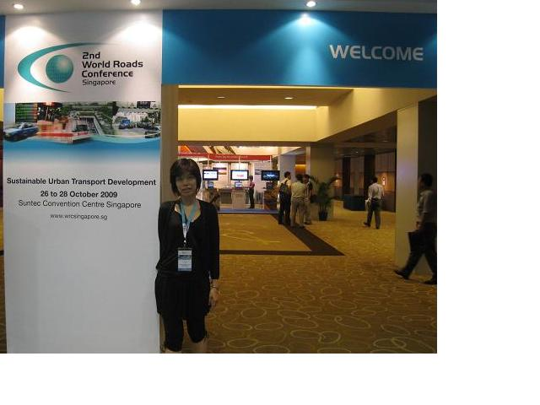
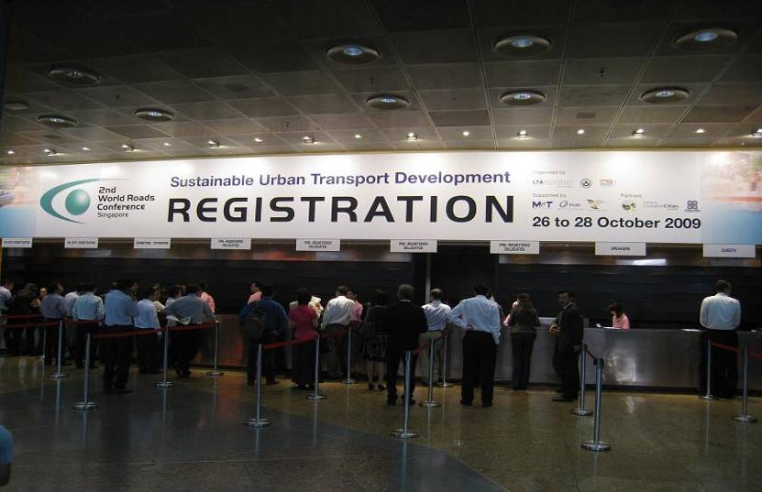

圖2.1研討會會場
圖2.2 研討會報到處

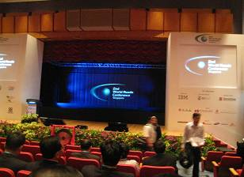
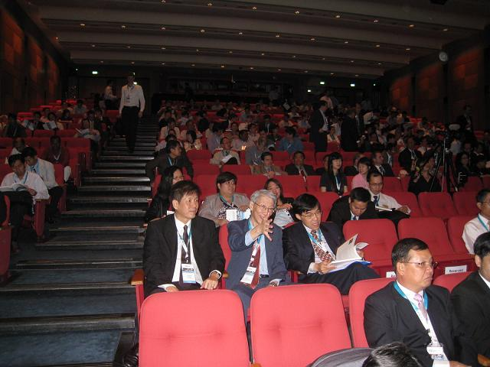

圖2.3 開幕式現場
圖2.4 開幕式現場

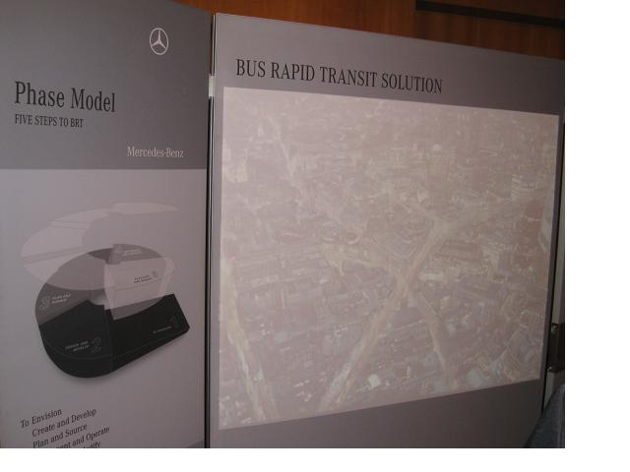
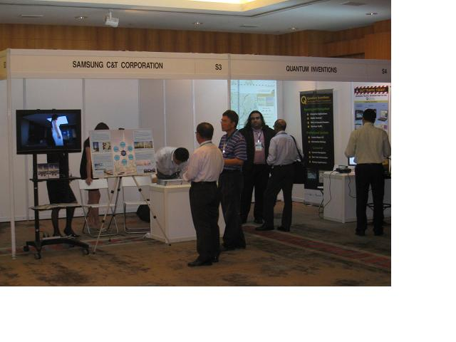

圖2.5 參展廠商
圖2.6 賓士BRT展示攤位

2.3會議議程
本次會議議程自10月26日（星期一）至10月28日（星期三）為期3天，其中包括開幕式、2場專題演講（Plenary Session）、12場分組技術論文發表（Technical Session）及技術考察行程。其中，技術考察行程為LAT gallery及KPE快速公路計畫（Kallang/Paya Lebar Expressway）參訪。會議議程如下表2.1所示，詳細會議議程如附錄1。
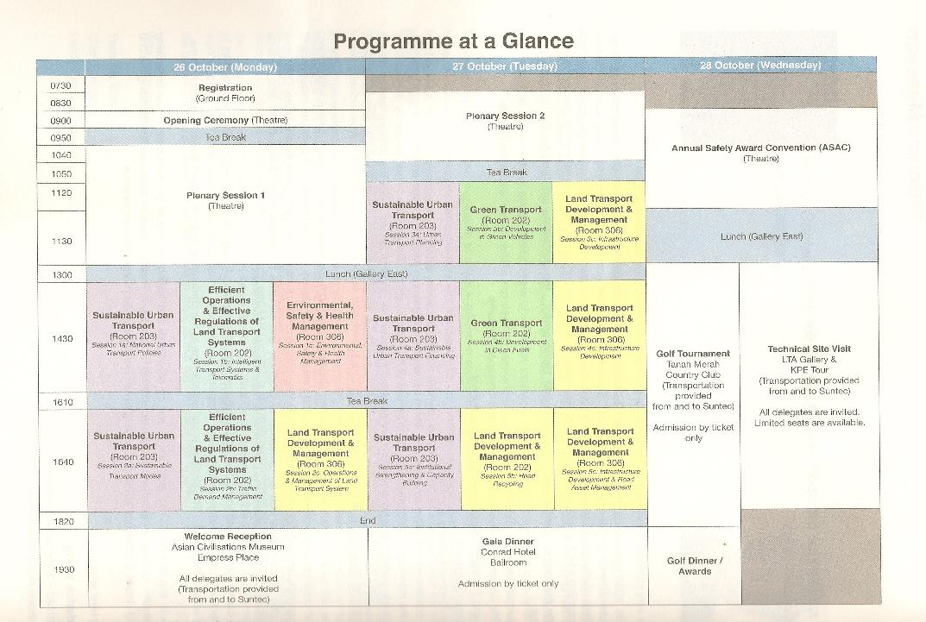
表2.1 研討會議程
8

2.4 論文研討內容
（一）專題演講
本次研討會分別於10月26日及10月27日上午共辦理了2場專題演講，專題演說之內容如下：
- 新加坡發展永續及人本運輸系統（Developing a Sustainable, People-Centered Land Transport System in Singapore）（新加坡陸路交通管理局局長）
- 氣候變遷及都市交通（Climate Change & Urban Transport）（英國教授，首席科學顧問）
- 永續架構下安全、健康及環境之重要性（Importance of Safety, Health & Environmentin Sustainable Construction）（美國杜邦安全資源總裁）
- 智慧城市之智慧運輸（Smarter Transport for Smart Cities）（英國IBM公司智慧運輸部全球性領導）
- 建造一個從零開始的永續城市---天津市（Building a Sustainable City Out of Nothing -Tianjin Eco-City）（中國投資公司總經理）
- 增加運輸系統容量以維持經濟成長（Expanding Transport Capacity to Maintain Economic Growth）（英國劍橋大學教授）
- 都市運輸之永續財務規劃(Sustainable Financing of Urban Transport)（菲律賓亞洲發展銀行專家）
- 清潔能源及綠色運具之發展（Sustainable Urban Transport Development-Development in Clean Fuels and Green Vehicle）（瑞典VOLVO公車主任）

（二）分組技術論文發表
本次會議除新加坡當地相關專家學者外，共有10多個國家包括來自印尼、印度、加拿大、美國、韓國、澳大利亞、德國、臺灣、日本、英國、法國、菲律賓、芬蘭、紐西蘭等與會者共同參與並發表論文，論文研討領域包括：
- 國際都市運輸政策(National Urban Transport Policies)
- 永續運輸運具（Sustainable Transport Modes）
- 陸路運輸系統之效率營運及有效管制（Efficient Operations & Effective Regulations of Land Transport Systems）
- 交通需求管理（Traffic Demand Management）
- 環境、安全及健康管理（Environmental, Safety & Health Management）
- 陸路運輸系統之營運與管理（Land Transport Development & Management）
- 都市運輸規劃（Urban Transport Planning）
- 永續都市運輸財務（Sustainable Urban Transport Financing）
- 制度的加強及容量的建立(Institutional Strengthening & Capacity Building)
- 綠色運具之發展（Development in Green Vehicles）
- 清潔能源之發展（Development in Clean Fuels）
- 道路再生(Road Recycling)
以上為各論文場次之內容與期主題概述，有關各論文之篇名請詳見附錄1。
2.5 部分論文翻譯
本次研討會共進行82篇論文的專題演說或論文發表，茲就新加坡新加坡陸路交通管理局局長所發表的新加坡運輸政策內容及最近跟業務相關的BRT論文翻譯如下。
一、新加坡發展永續及人本運輸系統（Developing a Sustainable, People-Centered Land Transport System in Singapore）(新加坡陸路交通管理局局長Yam Ah Mee）
(一)前言
陸路交通改革的目標是要確保國家經濟與人口成長的同時，新加坡仍然是一個適合居住的都市。目前新加坡已是全世界第2個人口最密集的城市，到2020年，預測全島之乘客旅次數將由目前每日890萬增加至1430萬旅次，增加60％。所以新加坡政府為使公路交通暢通無阻及改善公共運輸系統，需全面性考量公車、地鐵及小汽車等之發展策略。
（二）政策規劃
1.公車新措施
（1）縮短候車時間
重新調整公車路線之規劃工作，使在轉運站讓公車與地鐵的銜接更快捷與方便；候車時間也將隨著班次的調整而加以縮短。從2009年8月起，尖峰時段每5輛公車中，必須有4輛班距控制在10分鐘，之前則是15分鐘。
（2）綜合乘車月票
新加坡於2008年底推出綜合乘車月票，持票人可以憑一張月票無限制搭乘巴士和地鐵。到2009年，車資則依照巴士和地鐵車程距離來計算，無論中途是否轉車，最終所需支付的車資將以整個距離來收費，實現「一票到底」。
（3）快捷公車
新加坡未來將劃設更多公車專用道，使公車在路上享有優先行駛權，目前是希望將公車平均速率由現行16至19公里提升至20至25公里/每小時。
（4）更完善的交通服務資訊
新加坡目前有4500個公車候車亭已提供公車動態資訊，未來也可以透過手機簡訊、網路查詢詳細公車路線、公車站、地鐵站、到站訊息及沿途地標等相關資料，使門到門之運輸服務更方便規劃。
2.地鐵新措施
（1）興建新地鐵線，擴大地鐵路網
規畫於2018年完成湯申線，2020年完成東區線，以縮短乘客旅行時間，擴大整個地鐵網路。到2020年，於市區居住、工作或休閒者，平均每隔400公尺會設有一地鐵站，相當於步行5分鐘的路程。
至2020年，地鐵網路將由138公里延長至278公里，這表示每百萬人口鐵路網路覆蓋將擴大至51公里，超越香港和東京。
（2）延長現有地鐵線
預計2015年南北線要再往南延伸1公里至濱海南地區如新游輪中心，東西線將延伸1公里至大士。
（3）減少過度擁擠
自2008年2月起，於尖峰時刻每星期將增加93趟車次，可使民眾候車時間縮短10-15％。
（4）設置月台屏門
為保障乘客安全，高架地鐵站月台上將設置玻璃屏門，預定於2012年全部完工。
3.公路新措施
（1）新高速公路
KPE（全名Kallang-Paya Lebar Expressway）於2008年9月通車，居住在東北區之駕駛者，開車前往市區所需時間將縮短25％。另外新的濱海高速公路將於2013年完工，南北高速公路預計於2020年完工，大幅縮短往來民眾之行車時間至少達1/3以上。
（2）改善電子道路收費系統（ERP）
新加坡的電子道路收費系統（ERP）由陸路交通管理局於1998年9月投入使用。在新加坡，凡是在尖峰時段進入市中心地區的車輛，都必須透過穿越ERP閘門來自動付費。為避免道路上行車擁擠，並為確保行車順暢，新加坡政府決定市區要增設更多ERP收費閘門，並調高收費，以抑制車流量之增加，鼓勵民眾多利用公共運輸系統。
（3）車輛年增率放緩
未來10至15年內，道路增長率將趨緩至0.5％，故車輛年增率將由現行3％調低至1.5％，並每3年進行檢討，以確保車車輛年增率不會超過道路增長率。
4.行人新措施
（1）未來將為更多行人天橋、大廈與交通設施間的連通道加蓋，讓行人免於日曬雨淋。
（2）增設行人走道、地鐵路口、計程車招呼站及公車站牌之無障礙設施，預計在2011年，每10個地鐵站，就會有7個設置電梯和2個無障礙入口。2020年所有的公車站都可適合輪椅使用者使用。
5.對計程車乘客方面
於2008年7月推出一個公用電話叫車號碼，以方便旅客打電話叫車。
6.自行車方面
（1）隨著自行車的使用者與日遽增，住宅區內的地鐵站及公車轉運站將增設更多的自行車架。
（2）未來也將試辦允許民眾攜帶摺疊式腳踏車搭乘公車或地鐵。
（3）在自行車騎士時常使用之道路，沿路也將放置安全標誌，提醒其他公路使用者注意自行車騎士之安全。
7.環境保護方面
（1）宣導民眾多使用地鐵、公車和非機動車輛如腳踏車，以協助減少污染。
（2）在2014年以前，規定所有計程車須符合較嚴格的歐盟四（Euro IV）柴油排氣標準。2020年所有公車也需符合歐盟四排氣標準。
（3）繼續推廣能源效率較高及使用更清潔燃料的環保車，如以壓縮液態天然氣（CNG）驅動的車輛。
（三）結語
正如世界其他主要城市，我們所面對的挑戰是如何在交通需求的日益增加下，仍然保持公路暢通無阻。新加坡在採取需求管理與交通擁擠收費制度方面領先全球，包括獨特的車輛配額制及世界首創的公路電子收費系統（ERP），還包括結合土地使用與交通發展規劃之公車網路及地鐵系統。展望未來，陸路交通管理局將朝向發展永續及人本運輸系統之目標邁進。
二、BRT成功的關鍵因素（BUS RAPID TRANSIT SUCCESS FACTORS – A REMINDER）（R. Mejia / M. Hoffmann 任職於戴姆勒汽車公司的EvoBus廠的BRT規劃部門）
（一）前言
BRT(Bus Rapid Transit)公車捷運系統在近幾年之發展已受到全球廣泛性的關注。根據文獻回顧BRT通常較MRT具有成本效率(cost effective)的方案，BRT的規劃者往往在乎BRT的成本優勢、公共運輸的核心元素及常忽略整合公共運輸及土地規劃之重要性，因此，本篇報告探討戴姆勒汽車公司BRT團隊在作規劃案時，無論計畫可行性研究是支持BRT或其他大眾捷運系統的興建，在訂立決策前，若能多採取一些研究都能增加各種大眾捷運系統的效益，例如都市願景、需求確認、顧客需要、包含土地利用轉移的需求分析、土地價值變更的方案與營收策略，這些考量項目都與技術關聯甚微，但卻能降低風險並讓新系統更加成功。
（二）BRT系統組成元素
BRT系統常被視為是一些技術性、組織性與管控性元件的綜合體。這些元素包含了先進的車輛、分隔的車道、路權、特定品牌與行銷、其他運具的整合、有區別性的車站及場站設計、智慧型運輸系統與高營運班次等，如表2所示。
表2 BRT系統之ㄧ般組成元素
先進的車輛

分隔的車道
路權
特定品牌與行銷
其他運具的整合車道分隔線
智慧型運輸系統車道分隔線
車站及場站設計車道分隔線
利益團體
營運班次及彈性
營運組織
停車轉乘及自行車轉乘
自行車道及人行道
一般認為，系統的設計基本上是包含實體設計、工程施作與財務規劃等要件在內的技術作業。
在基礎建設上的投資，往往需要投入大量的資源，但實際成本卻常常被低估。一般常將公共投資興建的大眾運輸基礎建設計畫與大尺度的公部門IT專案（IT-project）做一個類比。這兩類專案建設基本上都有一個共通點，亦即兩者都是會被大量使用者所使用的社會技術系統。
在IT專案中，人的行為與工作模式通常都必須充分的考量與分析，才能確保IT系統的建置與運作能獲得成功。然而上述要點卻常常會被忽略。缺乏對新系統的社會技術架構作一通盤考量，往往是計畫失敗最主要的原因之一。
而大眾運輸系統因為其呈現面與對社會互動、經濟活動與對都會空間的未來衝擊，因此更因該被視為是一個社會技術系統。如同消費產品在投入生產前必須對顧客需求與行為做一廣泛性的研究，城市管理當局也應該採取同樣的策略手法去規劃與改善大眾運輸系統，以使系統的設計能切合市民的需求，同時能追求最大的系統財務與經濟效益。

（三）BRT之優勢
與其他MRT系統相較，BRT較其他公共運輸系統有較大的彈性。當車輛路線必須隨著其他都市發展計畫所產生的需求而改變，BRT系統可以輕易地隨之調整或擴增。而由營運的觀點來看，BRT也能快速的調配車輛以因應尖離峰時間不同情況下的運輸需求。
與相同運量的地鐵（Metro）或高架軌道運輸（elevated rail）相較，BRT系統每公里建造所需要的資金成本較低（如圖2.7）與營運成本約為輕軌之85%（如圖2.8）。這對於有財務壓力或財政限制卻想改善大眾運輸的城市來說，BRT系統明顯的是一個不錯的替代方案。
圖2.7 不同運輸系統建造成本與需求範圍對照圖

圖2.8 輕軌與雙節公車營運成本之比較

以土耳其伊斯坦堡的經驗顯示，BRT在規劃及興建期間明顯較MRT及LRT短（如圖2.9），因此，可以較快解決都市擁擠及經濟衝擊產生的問題。

圖2.9 不同運輸系統規劃與完成期間之比較

此外，很多研究亦顯示，公車所造成平均每人之外部成本亦遠較小汽車及其他軌道運輸系統為低（如圖2.10）。

圖2.10 不同運具所導致的平均外部成本（INRAS，2007）

（四）實務上BRT之組成元素
BRT之一般組成元素包含先進的車輛、分隔線、路權、ITS系統、彈性、品牌及特殊的場站設計(如圖6深灰色區塊)，這些也是導致BRT相較於軌道系統有較低成本優勢的原因。跟表2.2不同的是，表2.3 所示是以一個更整體性的方式去考量BRT之組成元素。
表2.3 實務上BRT之組成元素
先進的車輛

獨立路權
特定品牌與行銷
其他運具的整合車道分隔線
智慧型運輸系統車道分隔線
車站及場站設計車道分隔線
利益團體參與
土地使用及TOD營運班次及彈性
營運組織改革及管理改變
停車轉乘及自行車轉乘
性別主流化
高營運班次
贏家與輸家之概念比較
可及性
都市催化
衝擊評估/社會成本效益
分析

一些無形的元素同樣也非常重要，例如營運的組織型式、非動力運輸之基礎設施、利益團體參與、與其他運具之整合規劃等，不幸的是這些項目似乎較少被關注。另外較少提到像可及性、性別主流觀點、BRT所帶來的都市衝擊及社會成本效益分析等，也應該被討論。
一般對BRT系統之研究常常只是處理技術元件的整合，以達到以公車為基礎標準的公共運輸系統改善。所以BRT系統之規劃是一項複雜的工作，不只要考量技術上的規劃問題，亦應將社會技術（socio-technological）系統的相互依賴性加以整合。以下將探討民眾參與及土地使用規劃之重要性。
以下將就規劃BRT需考量利益團體與土地使用部分加以介紹。
（1）BRT與利益團體
利益團體可以依據其影響計畫的能力或會被影響的範疇而區分為許多不同的群體。一般有能力直接影響整個計畫的關鍵利益者通常極容易辨認。文獻上，非政府組織或顧問通常都很清楚那些政治團體、參與規劃的設計機構、營運者、司機與其他有組織的團體在計畫中的重要性。
然而，一個更廣義貼近“贏家與輸家”層面與特定性別需求的方式卻很少在規劃文件中受到考量，更別提去建立相關模型來研究。系統設計的效益與公眾選舉的支持在最終都有可能快速消失，然而當我們聚焦到性別需求上，當場站標定區域的特定土地使用概念與運輸導向的發展能納入旅運模式在性別差異上的考量，將能對BRT產生正面的影響。
若能對大眾運輸計畫的輸家給予更多的關注，將可使計畫的設計更為完善，同時讓計畫的實行避免更多的阻力，從而提升計畫的經濟效益，設或能更進一步增加商業機會；而這些都能藉由促進公眾積極參與計畫過程的方式（例如舉辦公聽會或研討會）來達成。
一般而言副大眾運輸的營運者與一般客運服務業會擔憂自身受到BRT計畫的衝擊而導致失業等負面影響。在計畫的設計中應該認知這些受影響者的存在，並讓他們能積極參與計畫過程，以尋找合適的解決方案，以期將BRT系統帶來的負面衝擊降至最低。只有當這些層面被一一的顧及到了，BRT或其他新模式的大眾捷運系統才能更順利的發展進行。要找出所有利益團體都能接受的整合方案或補償方式有某種程度上的困難度，然而卻能使未來系統的效益最大化，同時也提升計畫的品質。
對於那些對計畫設計幾乎沒有任何影響力的利益團體來說，BRT系統的設置對其或多或少有正面或負面的影響。然而缺乏資源與政治關係，這些相關人反而容易被忽略（例如老人或小孩）。對於這些弱勢群體的特殊需求，在計畫的設計中也應該受到關注。

因此對於如何標定BRT系統的區域，除了必須經過人口統計與收入特性來建立需求模型外，同時也要考量不同年齡層與不同性別使用者的旅運模式。透過GIS分析，計畫中的贏家與輸家將可藉由不同場站設置位置的選定而區分出來。同樣地透過GIS對於場站位置的調整，我們可以據此追求系統經濟效益的最大化。
對於私營及中小型停車轉乘業與自行車行來說，BRT計畫增加了這些相關行業的商業機會。除此之外，由BRT營運業者獨資或合資經營的客運車輛維修廠，同樣提供相關機會給該領域的商業活動。
目前以某些GIS與運輸模式預估使用需求已經運用於計畫的規劃的過程中。然而運用其所產出的資料來建立最大化經濟效益的模型，卻仍有待研究。

（2）BRT及土地使用：為今日及明日規劃（planning for today and tomorrow）
為了使經濟和地產活動能沿著BRT路廊發展，在發展BRT計畫時引用特定的土地利用概念是相當重要的。許多文獻作者都曾提及，BRT系統將使周圍區域產生變化，尤其對預設場站週邊區域的土地價值更會造成正面的影響，因此被視為都市更新的催化劑。由價值獲取（value-capture）的觀念來看，我們可以評估是否透過對BRT系統受益地區的商業活動課取合理的稅收來作為基礎建設投資的財務輔助來源。
結合大眾運輸導向發展（TOD）的BRT系統整合規劃可以協助我們尋找合乎未來都市遠景發展規模的BRT系統。相反地，若對可能的土地利用，人口密度模式與場站週邊區域的明確發展願景這些主要改變的重要性缺乏認知，相對地會減少BRT系統由運具轉移效應（modal shift effect）所獲得的效益與成功。
只有透過對周邊區域的都市遠景進行概念化與模式化，才能由BRT獲得最大的效益。若能與未來土地利用遠景的發展同步，那麼支援都市發展政策的人口密度模式與中央區域理論應用才能產出更佳的需求預測與系統設計。
因此BRT在其都市發展方面的催化潛力必須受到仔細考量，同時應將其視之為刺激經濟發展的動力。

（五）結論
儘管一般認為BRT相較於軌道式捷運系統而言是一個更為節省成本的大眾運輸替代方案，然而為確保BRT系統能獲得成功且能藉由其投資獲得最大效益，那麼草率的計畫與倉促的進行就應該盡量去避免。
在許多實際案例中，決策往往受到選民行為所表現的政治意象所驅使。透過將大眾運輸乘用者視為潛在選民的方式進行分析，其分析後的相關資料將可提供決策者在不同的替代方案中選擇最為合適的對象。
因此決策者、規劃人員、顧問以及技術提供者應當要能充分利用時間來了解新大眾運輸系統在社會技術上的相依性以避免規劃出失敗的設計。
我們須謹記在心，當企業發展一種消費性產品時，在大量投產前往往會進行廣泛的顧客行為與需求的研究。同樣的，都市在發展大眾運輸系統時也應該參考相同的產品開發方式以獲取系統財務與經濟效益的最大化。
無論計畫可行性研究是支持BRT或其他大眾捷運系統的興建，在訂立決策前若能多採取一些研究都能增加各種大眾捷運系統的效益，如都市願景、需求確認、顧客需要、包含土地利用轉移的需求分析、土地價值變更的方案與營收策略，這些考量項目都與技術關聯甚微，但卻能降低風險並讓新系統更加成功。
計畫的研究雖然增加支出，然而其價值在透過研究避開風險的所在。研究的花費同樣也能透過因研究而完善規劃的系統所獲得的額外收益來資助。一個成功的計畫若能考量並滿足更多的需求，那麼由計畫而受益的人將會更多。由政治的角度來看，受益者越多，下次選舉的政治回收將更大。而隨著選民支持率的提升，財政財務上的限制將更小。
因此為能使所有BRT使用者獲得預期效益，並找出所有有關的利益團體，同時發展睿智的贏家-輸家補償機制，且透過土地價值的利用來對BRT計畫的財務予以協助，那麼為土地使用變化所建立的模型與替代方式應當要能推廣並採行。

參、技術參訪
此次研討會最後一天（10月28日）的行程安排參觀為新建完成之新加坡陸路交通展覽館 (LTA Land Transport Gallery)與KPE行車控制中心兩個單位，讓與會者了解新加坡陸路運輸之發展歷程，並實地參觀新加坡之重大交通建設。以下將就筆者所參與之技術考察行程予以說明。
3.1新加坡陸路交通展覽館(Land Transport Gallery)
百萬新幣打造之新加坡陸路交通展覽館(Land Transport Gallery)（如圖3.1），地點設置在陸運署辦公區內，主要提供民眾了解新加坡運輸發展史，以及未來運輸系統之規劃目標。展覽館共分為「遊天下」、「憶往昔」、「覓足跡」、「看今朝」、「迎挑戰」及「展未來」六大展示區。
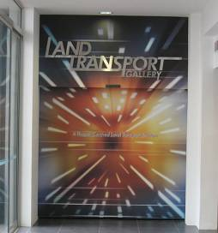
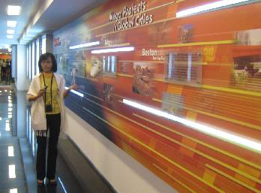

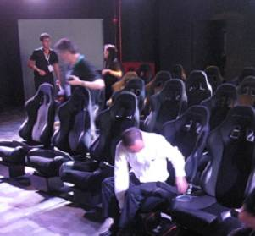
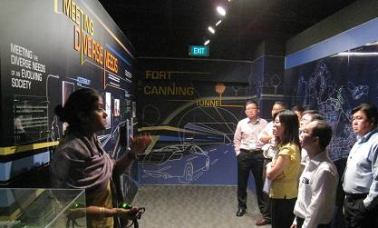

圖3.1 新加坡陸路交通展覽館相關照片
- 遊天下（Journeys）：這個展區展示世界一些大城市的大型交通工具，以及新加坡不同形式的交通工具。
- 憶往昔（Memories）；這個展區展示很多以前交通工具的模型，例如三輪車、”蚊子巴士”、霸王車等，還有模擬的聲音效果，給大家帶來真實的感受。
- 覓足跡（Formative Years）：這個展區展示新加坡自1965年獨立以來，到1995年成立陸路交通管理局(LTA)間，在公共交通、私人運輸以及陸路基礎建設所遭遇到的困難，以及新加坡政府如何一路探索，採用多種政策來解決這些難題。
- 看今朝（Land Transport Today）：這個展區展示新加坡政府如何建立一個以人為本的陸路交通系統。，
- 迎挑戰（Challenge Theatre）：坐在「挑戰劇場」的座椅上，可透過選擇座椅旁之按鈕，規劃2020年之交通系統，到底要多建道路，還是限制車輛數目，大家可以看到不同決定的結果。
- 展未來（Vision/ Aspirations）：這個展區可以看到2030年新加坡如何將高科技溶入陸路交通系統，可以看到一連串展示未來高科技交通的影片介紹。
這座結合聲光科技之現代化展館，將每一個參觀者從新加坡過去的交通環境開始，透過相關交通措施，及ITS科技改善，帶向一個具國際競爭力之城市，其努力值得國內相關單位參考與學習。
3.2 KPE 行車控制中心
KPE全名Kallang-Paya Lebar Expressway，是第一條建立於地底下的快速道路，耗資17億新幣（約400億臺幣），於2008年9月全線完工通車。KPE為新加坡政府為了支持經濟成長而興建之基本建設，為了建設隧道，一條河為它改道，但是工程完成後，河流恢復舊貌，共逾時七年完工。全長12公里，並有9公里位於地底下，因此號稱是東南亞最長的地下快速道路。經新加坡當局分析，建造地下隧道的花費比路面隧道要多10倍，且維修費用高達30倍。KPE比照其它新加坡之道路系統進行ERP電子收費，開通迄今尚未發生重大事故。
由於是隧道公路，新加坡陸路交通管理局為了安全上的考量，特別為此條快速道路設立其專用的行車控制中心。此參訪緊接在LTA交通博物館的參觀行程之後，因此大會工作人員安排我們於LTA搭乘遊覽車前往KPE行車控制中心。當遊覽車即將由ECP(East Coast Parkway)的交流道轉入KPE時，隨車的KPE工作人員Cho Meng先生便開始為參訪人員實地介紹KPE的各項設施。
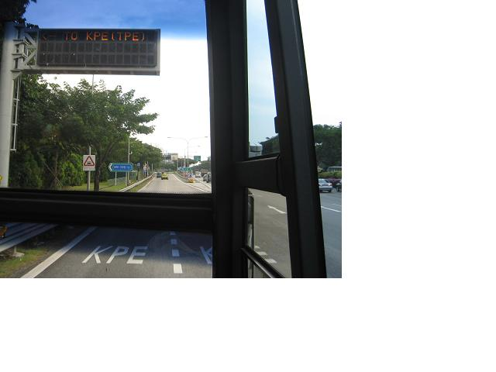

圖3.2 從車內照之KPE快速道路

隨著車子的前進，不久後我們即進入KPE的地底段。在隧道中首先映入眼中的，是寬敞的單向三線道（不包含路肩）。與雪山隧道段不同，KPE地底段是一平地型的隧道公路。在地質條件較寬鬆的情況下，施工難度較高山型隧道低，也因此隧道內的車道可以較雪山隧道來得多。除了車道數的差異外，KPE在一些安全上的管理措施也與雪山隧道不盡相同。比方說同一車道兩車間的距離並未有特別的限制，而與一般快速道路相同；至於行車速限基本上也與一般快速道路無異。
在隧道內行車時，行控中心人員Cho Meng先生提及KPE地下段穿越了河川與陸地。行駛於KPE上，若想知道自己目前身處於河流或一般陸地的地底下，只要抬頭看看隧道頂端的顏色即可得知。若頂端顏色是黑色，表示該路段位於河流底下；若隧道頂端呈現一般混凝土的灰白色，則代表目前車輛位於一般的地底（如圖3.3所示）。
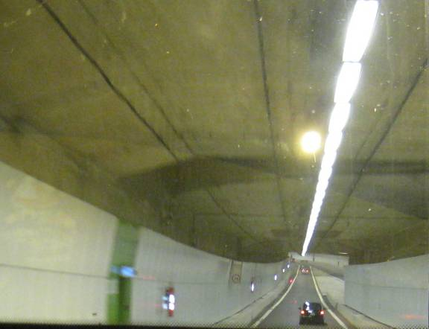
黑色表示上層為河流

圖3.3 隧道頂端之顏色識別

到了KPE行控中心，接待人員領著參訪人員前往會議室，隨即針對KPE進行相關簡報（如圖3.4）。簡報內容主要針對KPE的興建與行車控管措施做一整體性的介紹。在簡報過程中較令人注意的應屬KPE安全措施的規劃。與同屬長隧道高速公路的雪山隧道相同，新加坡交通當局在KPE的安全控管上亦下了一番相當的功夫。KPE擁有最先進之整合交控系統，並設有機電系統監控、防火監控及通訊系統。該隧道共有12進出口，8個交流道（如圖3.5）及6個通風口，每500公尺設有緊急逃生梯，每100公尺設有行人逃生通道(至對向隧道)，每1500公尺設有車輛轉向車道(至對向隧道)。

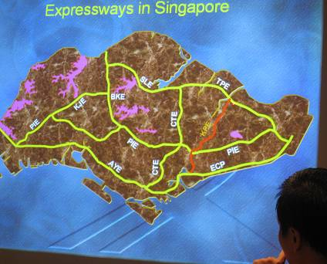

圖3.4 KPE的位置示意圖

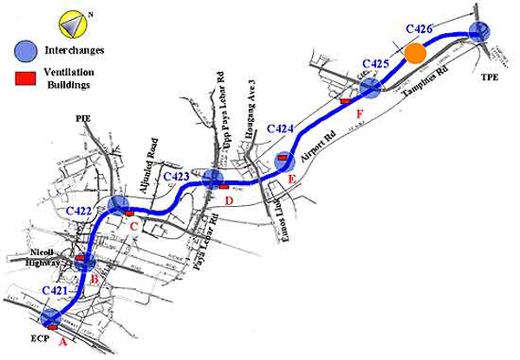

圖3.5 KPE交流道位置圖

KPE在地底段內每隔1500公尺及設置一迴車道，此迴車道通往對向隧道，由閘門控制啟閉，在平時為關閉狀態。一旦隧道內有緊急事故發生，行控中心可以視情況開啟迴車道閘門，以疏散事故隧道中的車輛。此舉除了能有效減少車輛滯留於隧道中所造成的不便與可能衍生的安全問題外，更有助於相關急難救助單位快速前往現場進行事故的排除與傷亡人員的救護。
簡報完畢後工作人員讓參訪者隔著觀景玻璃參觀中心運作實況（如圖3.6）。參訪者中有人提議入內就近參觀考察，然而相關人員以設施安全考量予以婉拒，因此無法實地進入參觀，是為美中不足的地方。

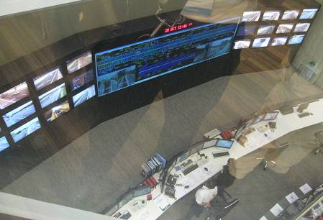

圖3.6 KPE行控中心

肆、新加坡運輸系統考察心得
本次出國除參加第2屆世界道路研討會外，並參觀新加坡的大眾運輸設施與交通環境。由於新加坡是個小島國，當地有7成之華人，尤其在牛車水（中國城）附近，就好像身處台灣的感覺，舉目所見店家招牌都是中文，所以常會不自覺與臺北市比較。因此，在說明本次交通考察前，先就新加坡與臺北市之土地面積與人口資料整理表4.1所示。
表4.1新加坡與臺北市之面積與人口資料表
基本資料 | 新加坡 | 臺北市 | 比較
城市面積  （平方公里） | 707 | 272 | 新加坡是臺北市的2.6倍
人口數  （萬） | 484 | 260 | 新加坡是臺北市的1.86倍
人口密度  （人/平方公里） | 6,845 | 9,559 | 臺北市是新加坡的1.4倍

4.1 新加坡地鐵介紹
新加坡擁有四通八達之地鐵網路，新加坡地鐵自1987年營運以來不斷擴展，至今路線已長達138公里，目前有110個車站，是新加坡公共運輸系統之主要支柱，每日有140多萬人次搭乘地鐵。目前政在施工中的有長達33公里，服務29個車站的地鐵環線，工程預計2010年完工，目前新加坡陸路交通管理局（LTA）正規劃一擴展全島的的地鐵地統，新加坡地鐵路線圖如圖4.1所示。
新加坡地鐵由陸路交通管理局（LTA）負責建造，並為盈利公司SMRT 和SBS Transit (新捷運)提供特許經營權，這兩家公司同時也經營巴士和計程車業務，以有效整合各種公共運輸服務。
新加坡地鐵的服務時間從早上5點30起到凌晨1點結束，服務班次約5分鐘一班，例假日服務時間通常會延長。捷運站與月臺間設有自動門，路線分為南北線、東西線與東北線。相關照片如圖4.2至圖4.9。

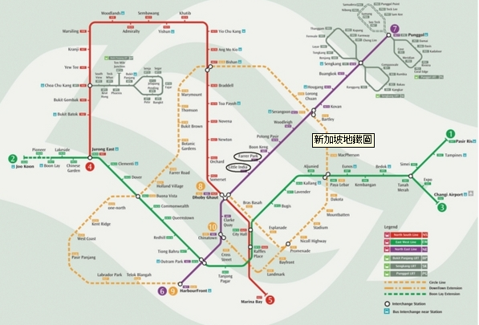
圖4.1 新加坡地鐵路線圖

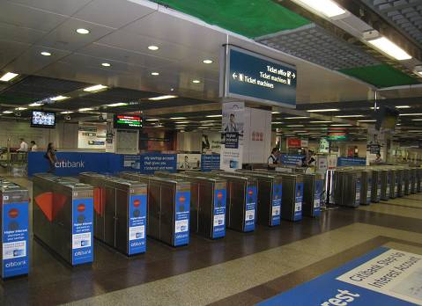
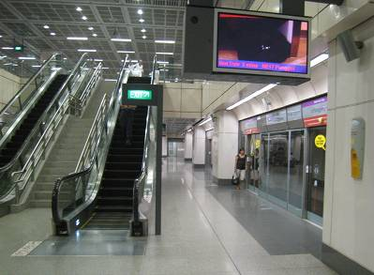

圖4.2 CITY HALL站的驗票閘門 圖4.3 候車空間

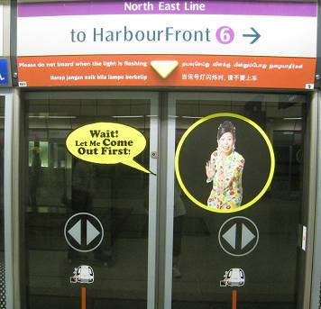
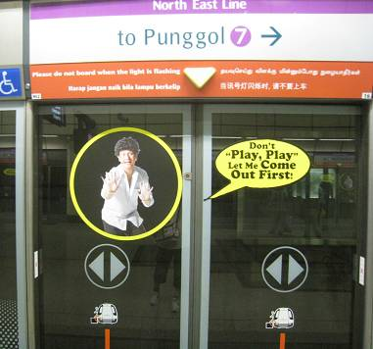

圖4.4 地鐵月台門的可愛圖片—先下車在上車
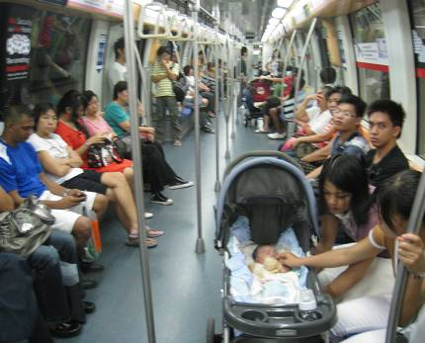
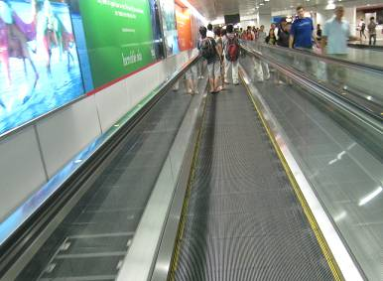

圖4.5 車廂內部

圖4.6 Dhoby Ghaut轉運站之運人系統

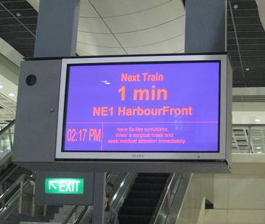
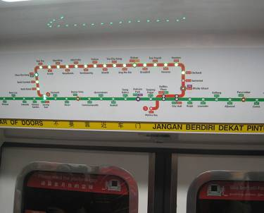

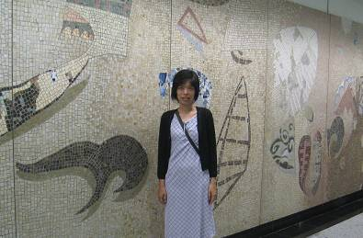
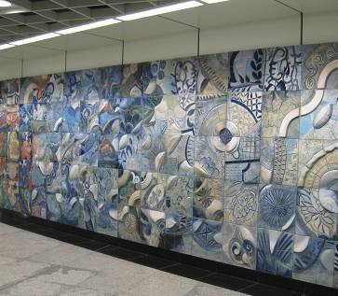
圖4.7 HarbourFront站到站時間顯示看板
圖4.8月台門上列車位置顯示看板
圖4.9地鐵站內牆面彩繪
4.2 地鐵購票介紹
在新加坡使用大眾運輸(Bus/MRT)可以選擇使用「旅遊卡」、「易通卡」或現場使用現金購買「單程票」。
1.旅遊卡(Singapore Tourist Pass)：
一張8元新幣,可以無限制搭乘新加坡的公共運輸系統(Bus &MRT), 一天內有效,可以在機場/Ochard/City-Hall等站買票,買票的時候要帶護照跟入境新加坡的VISA(落地簽證),每張要預付10元新幣的押金(可以退)。
2.易通卡(ez-link) ：
是新加坡的非觸式智慧卡系統，一張15元新幣,含5元卡片費用(不可退)3元押金(可以退)以及7元儲值。使用易通卡搭乘地鐵或公車都較單程票便宜，轉乘亦有$0.25SGD的折扣。
3.單程票：
每個MRT地鐵站的自動售票機（圖4.10）均可加值易通卡以及購買一次性的單程票，此票大小有如電話卡一般。因為易通卡無法退還$5SGD元押金，故本次行程都是買張單程票。每張票會有1元的抵押金額，要出站後拿著票放進自動售票機內，才會退還，有點不方便（圖4.11）。和臺北捷運的單程票會再出站時直接被機器收回，不太一樣。
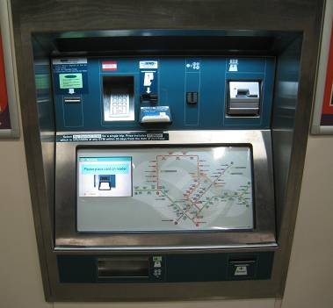
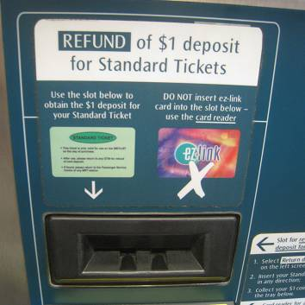

圖4.10地鐵站內自動售票機
圖4.11 出站要退回單程票押金$SGD1
4.3 聖淘沙捷運 (Sentosa Express)
是新加坡的一條連接港灣和聖淘沙的單軌鐵路，全線於2007年1月15日開始營運,長2.1公里，上下行雙線，共設4個車站。每列車有2節車廂，車廂外觀有鮮艷的彩繪，每小時可運載4000名乘客，由於這條單軌非由陸路交通管理局所建設，所以不屬於新加坡地鐵網路。相關照片如圖4.12至圖4.15。
使用一日乘車卡 Sentosa Pass ($3 SGD）可以於當日無限制利用聖淘沙捷運，購買時可使用現金，信用卡，但是不接受易通卡。
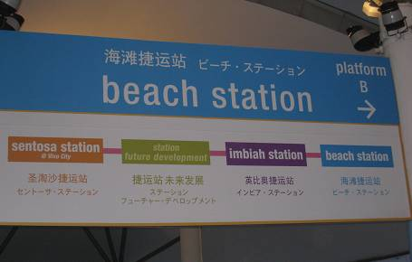
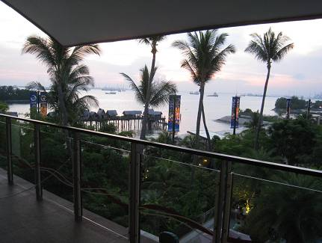

圖4.12 聖淘沙捷運路線圖
圖4.13聖淘沙站候車區

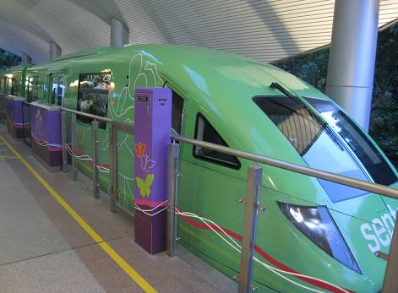
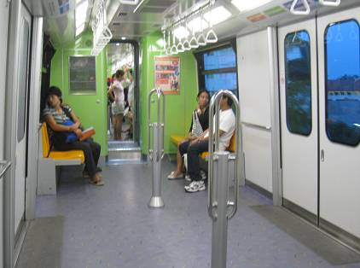

圖4.14 聖淘沙捷運列車外觀
圖4.15 車廂內設施
4.4 新加坡公車
新加坡公共運輸路網四通八達，每日有約300萬人次搭乘公車系統，公車有很多種，包括雙節巴士（如圖4.16）、雙層巴士（如圖4.17）、造型特殊的公車（如圖18）、小巴士(短程使用)、低底盤公車（如圖4.19）等。
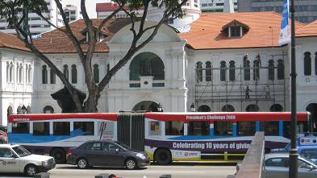
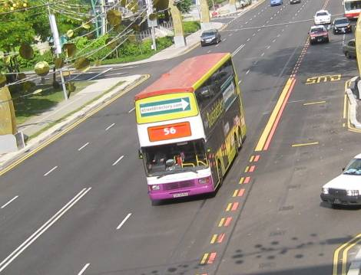

圖4.16雙節巴士
圖4.17雙層巴士
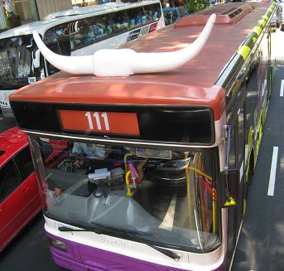
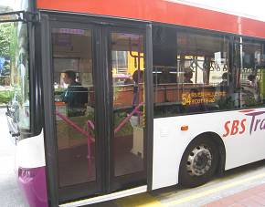

圖4.18 牛角造型公車 圖4.19 低底盤公車
新加坡公車票價較複雜，通常票價$SGD 0.65起跳(ez link card優惠)，投現金較貴，採按里程計費，跟臺北市公車以距離分段之計價方式不同。若要知道前往地點之票價，可於公車站後面看板看前往的地點，看板會標示紅、綠、藍、紫等顏色的價格，不同顏色依遠近距離標示不同之票價，對外國人來說較為複雜。因為使用易通卡均有折扣，故當地人多使用易通卡付費。新加坡每輛公車的前門和後門都有進出兩台易通卡讀卡機，上車時下車時都要讀一下，以扣除車資，跟臺北市悠遊卡一段票只刷一次不同，相關照片如圖4.20至圖4.24所示。
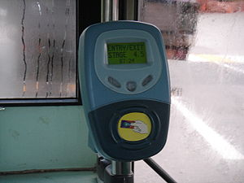
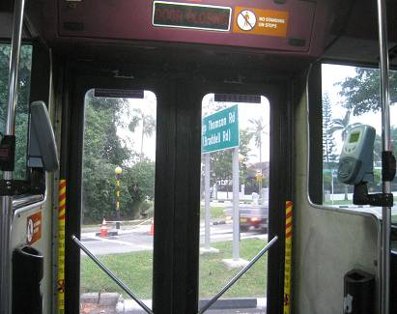

圖4.20易通卡讀卡機
圖4.21後車門有2台讀卡機

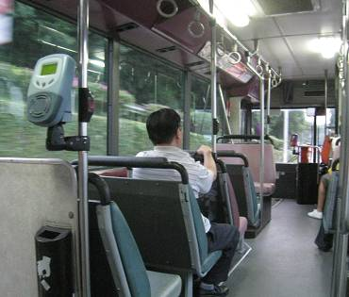
讀卡機

圖4.22 前後車門各有2台讀卡機
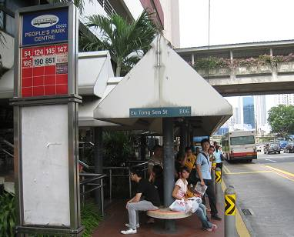
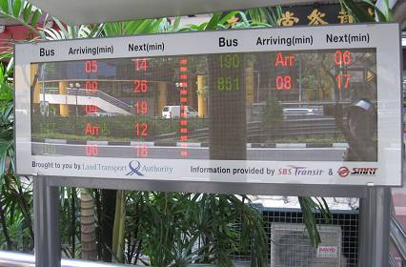

圖4.23 公車候車亭
圖4.24 公車資訊動態顯示系統
4.5 行人穿越道路
新加坡街道整齊乾淨，在路上行走是一件很舒服的事，穿越馬路一般都有行人號誌，部份路口設有如圖4.25之裝置，當行人要過馬路時，按鈕後號誌才會轉為綠燈。新加坡之駕駛人大多很守規則，在行人通過斑馬線時會先停下車，讓行人優先通過。
之前常聽說新加坡人民非常守法，此行發現一個有趣的現象，行人任意穿越馬路頻率之高（如圖4.26），尤其是人潮聚集的商業區（Suntec），這都是四線道以上之道路，且車輛往來頻繁，反而在臺北市區較少見到行人穿越道路之情況。
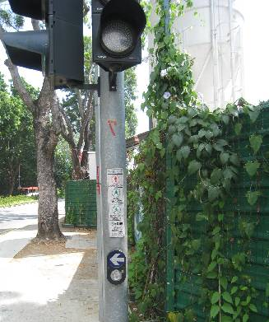

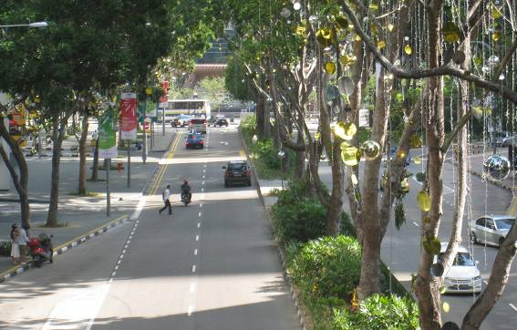
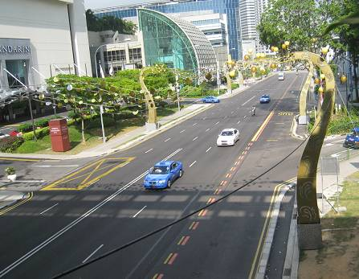
圖4.26 行人任意穿越道路
圖4.25 行人穿越號誌

伍、心得與建議
心得
1.新加坡陸路交通管理局藉由主辦本次之2009年第2屆世界道路研討會，將新加坡陸路交通政策相關經驗與來自世界各國專家學者進行交流，除可將新加坡成功經驗對外行銷外，亦可獲取相關專家學者之意見與建議，對於新加坡陸路交通政策之回顧與檢討具有相當大之幫助，此種作法值得國內參考。
2. 新加坡在採取需求管理與交通擁擠收費制度方面，包括獨特的車輛配額制及世界首創的公路電子收費系統（ERP），在推動初期亦遭受到民意極大的反彈，最後卻能成功實施，雖然很多政策外界評論「只有在新加坡才行」，但其考量道路交通狀況及社會公平原則之管制策略，仍值得國內加以深入研究。
3. KPE是東南亞最長的地下快速道路，全長12公里，有9公里位於地底下，單向有3車道。KPE在安全上的管理措施與雪山隧道不盡相同，例如同一車道兩車間距及行車速限並未有特別的限制，而與一般快速道路相同，值得參考。
4. 新加坡有非常便捷的公共運輸系統，尤其是軌道運輸四通八達，對外來客而言，連接機場的捷運線及各大風景區皆有捷運站可以直接到達或透過公車轉乘，非常便利。另外在大型捷運轉乘站設有運人系統(people mover)，方便旅客達到無縫運輸服務，相關經驗可提供未來國內進行公共運輸或捷運系統規劃之參考與學習。

建議
- 本次研討會的主題在於永續都市運輸規劃，相關論文發表有很多關於氣候變遷、清潔能源及綠色運具之發展，考量節能減碳已成為全球重要趨勢，本所近年來亦推動許多能源國家型科技計畫，建議可納入後續研究參考。
- 此次技術參訪新加坡陸路交通展覽館，了解到新加坡政府願意花費大筆經費興建，較傳統的文宣方式，過程細緻，且充滿活潑與趣味，讓國內外人士可以很簡單的了解從過去到未來新加坡陸路運輸的發展與所採取的管制措施。未來交通部門將配合建國100周年舉辦一系列宣導活動，建議可參考新加坡（Land Transport Gallery）模式辦理。
- 前往新加坡南端的觀光景點聖淘沙，只要搭乘地鐵至港灣站再轉搭空中纜車或聖淘沙捷運(Sentosa Express)即可，此2種運具之外型設計均具特色，且接駁轉乘對外來客而言非常方便，建議國內規劃觀光區（如日月潭、海科館或大鵬灣）之遊園路線或聯外接駁時，可將聖淘沙經驗納入參考。

附錄1 會議議程

